МАТЕРИАЛ

для членов информационно-пропагандистских групп

(май 2025 г.)

**ЗДОРОВАЯ НАЦИЯ КАК ОСНОВА РАЗВИТИЯ БЕЛАРУСИ**

*на основе информации   
Министерства здравоохранения, Министерства образования, Министерства природных ресурсов и охраны окружающей среды, Министерства труда и социальной защиты, Министерства спорта и туризма, Национального статистического комитета Республики Беларусь, Национальной академии наук Беларуси, Республиканского центра по оздоровлению и санаторно-курортному лечению населения,  
материалов агентства «БелТА» и газеты «СБ. Беларусь сегодня»*

Слайд 1.

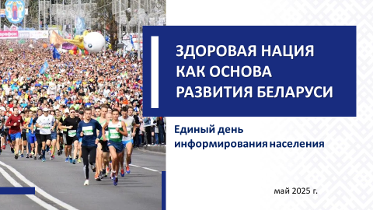

Будущее любой страны – это прежде всего здоровые граждане. Как неоднократно подчеркивал Президент Республики Беларусь А.Г.Лукашенко: ***«Здоровье любой нации – это залог ее устойчивого развития и процветания»***. Именно поэтому сегодня важно сохранить здоровую нацию и вырастить крепкое поколение. И внимание государства к этой теме всегда самое пристальное.

В этой связи доступная и эффективная система здравоохранения – важнейший приоритет государственной политики Республики Беларусь, это масштабное достижение нашей страны.

В Беларуси каждый гражданин независимо от уровня благосостояния, социального положения имеет возможность бесплатно получить любой вид медицинской помощи, в том числе самой высокотехнологичной. Это – гарантия со стороны государства.

Право на охрану здоровья закреплено в Конституции Республики Беларусь, государство взяло на себя обязательство по созданию условий доступного для всех граждан медицинского обслуживания.

Беларусь – одна из немногих стран постсоветского пространства и европейского региона, где сохранена и адаптирована к социально-экономическим условиям **бюджетная система финансирования здравоохранения**. Общие затраты на здравоохранение в нашей стране составляют порядка 5,0%ВВП. Для сравнения: в 2024 году в России на здравоохранение было направлено 3,7% ВВП.

В республике создана и успешно действует **разветвленная сеть учреждений здравоохранения**. Любой гражданин страны имеет возможность оперативно получить медицинскую помощь, особое внимание уделено сельской местности. В каждом населенном пункте обеспечена доступность первичной медицинской помощи – от фельдшерско‑акушерских пунктов до районных и городских больниц и поликлиник. Сегодня успешно функционируют 14 межрайонных центров, в которых жители отдаленных районов могут получить специализированную медпомощь. Кроме того, развивается сеть межрайонных отделений и кабинетов в многопрофильных учреждениях здравоохранения, имеющих новейшую техническую базу и обеспеченных квалифицированными специалистами.

Слайд 2.

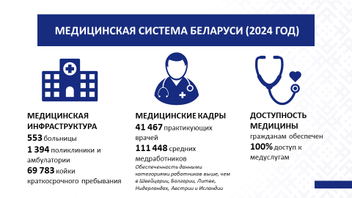

**Доступность медицинской помощи** – один из основных атрибутов белорусского социального государства. И это прямой путь к развитию регионов, сохранению и укреплению демографического потенциала Беларуси.

Современная медицина невозможна без **высококвалифицированных медицинских кадров**. Для обеспечения ими всех регионов осуществляется, в том числе, целевая подготовка, на местах для закрепления специалистов предусмотрено арендное жилье. Как результат, в настоящее время **обеспеченность** населения Беларуси врачами и средними медицинскими работниками **выше, чем в Швейцарии, Болгарии, Нидерландах, Литве, Австрии и Исландии**.

Квалификация белорусских врачей и другого медицинского персонала не уступает лучшим мировым стандартам оказания медицинской помощи. Более того мы являемся первооткрывателями по отдельным видам медицинской помощи и формируем тренды ее оказания. Наглядный пример – уникальная операция по коррекции редкого врожденного порока сердца у ребенка, проведенная в РНПЦ детской хирургии в два этапа. Такой двухэтапный хирургический подход был применен **впервые (!) в мире (2024 год)**.

Важно и то, что белорусские специалисты применяют **новейшие медицинские технологии не только в г.Минске, но и в областных центрах**. Например, как результат, высоких показателей за 2024 год достигли в Могилевской областной клинической больнице, где проводят все высокотехнологичные операции на сердце и сосудах, что позволило сократить очередь на операции на сердце с двух лет до одного месяца. Как результат – в мае 2025 г. учреждение здравоохранения заслуженно занесено на Республиканскую доску Почета.

Система здравоохранения динамично развивается, в республике постоянно **модернизируется медицинская инфраструктура**.

Слайд 3.

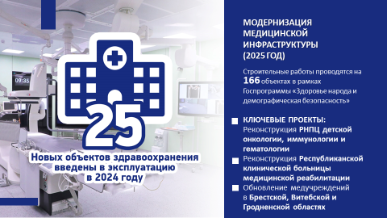

Учреждения здравоохранения Беларуси оснащаются **самым современным оборудованием**, это работа плановая. И наш парк высокотехнологичного оборудования – предмет гордости.

Слайд 4.

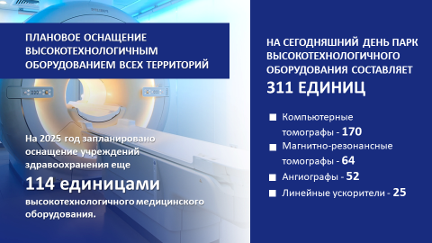

В стране функционирует **широкая сеть аптек**. Для людей важны доступность приобретения и качество лекарственных средств, а это возможно в том числе благодаря эффективной работе фармацевтики.

**Обеспечение отечественными лекарствами и наращивание этого сегмента – ключевая задача государства.**

Фармацевтической отраслью обеспечивается **полный спектр отечественных лекарственных препаратов**, изделий медицинского назначения, а также доступ к импортным лекарствам. **Доля белорусских препаратов** на внутреннем рынке **в стоимостном выражении** поддерживается **на уровне не ниже 50%**, что является одним из самых высоких показателей по сравнению с внутренними рынками сопредельных государств.

Слайд 5.

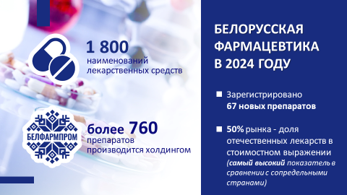

Белорусская фармацевтика постоянно развивается. Только  
в 2024 году зарегистрировано 67 новых препаратов. Это значительный шаг вперед. Более того, белорусские лекарства, благодаря качеству и доступной цене, пользуются большим спросом у гостей из соседних государств.

Беларусь – страна с социально ориентированной государственной политикой. Для сохранения доступности медицинской помощи в Беларуси **цены на медицинские услуги регулируются государством**, а это значит, что даже частные клиники не могут превышать определенный уровень расценок.

Все вы знаете, что к нам прибывают граждане и из других государств для получения медицинских услуг. **Беларусь становится популярным мировым маршрутом для медицинского туризма.**

Ежегодно к нам приезжает большое количество туристов не только ради отдыха, но и для получения квалифицированной медицинской помощи в лучших клиниках и медицинских центрах нашей страны.

В 2024 году Беларусь посетили **более 160 тыс. граждан из 159 стран мира**. **По сравнению с 2023 годом количество пролечившихся иностранных граждан выросло на 20%.** Чаще всего по линии медицинского туризма приезжают граждане России, Китая, Казахстана, Узбекистана, Молдовы, Армении Грузии, Сирии, Германии, США, Шри-Ланки, Израиля, Италии, Кипра, Черногории, Польши и др. Более 60% от количества пациентов приходится на граждан стран СНГ.

Иностранцев **привлекают не только цены, но и качество оказываемых услуг**. Это не те, кто просто посещает наши здравницы. Пациенты приезжают на лечение к конкретным специалистам с квалификацией мирового уровня. И здесь речь идет о спасении жизни – трансплантологии, лечении онкологических заболеваний или сложных диагностических исследованиях. Поездка в Беларусь дает возможность пройти обследование «здесь и сейчас», развиваются и пользуются популярностью Чек-ап программы *(check-up, комплексные программы медицинского обследования)*.

Все это привлекает иностранных граждан, желающих получить качественное и недорогое лечение. А это значит, что **медицинский туризм стал настоящим брендом Беларуси**.

Очевидно, что здоровье нации – залог ее устойчивого развития и процветания. И **чтобы нам сохраниться как нации, белорусов должно становиться все больше и больше**.

А это не только высокие стандарты медицинского обслуживания и право на бесплатное лечение за счет государственных средств, не только поддержка материнства и детства, но и активная, ответственная позиция самих граждан по поддержанию своего здоровья. Именно поэтому в Конституции содержится норма о том, что охрана здоровья обеспечивается также развитием физической культуры и спорта, мерами по сохранению здоровой окружающей среды, доступностью медицинского обслуживания.

Граждане должны ответственно относиться к своему здоровью. И в этом плане **диспансеризация населения выступает важным инструментом** не только **профилактики заболеваний**, позволяющим своевременно выявлять и устранять риски для здоровья, но и **воспитания у людей культуры заботы о здоровье**. Каждый из нас должен понимать, что наше здоровье – в собственных руках.

***Справочно:***

*С 2024 года в стране для удобства прохождения диспансеризации определены сроки – от одного до двух дней в зависимости возрастной группы. В Трудовом кодексе Республики Беларусь закреплено право работников при прохождении диспансеризации на освобождение от работы с сохранением среднего заработка.*

Здоровым быть модно, все больше граждан вовлекается в движение за ЗОЖ. Все больше населенных пунктов Беларуси включается в **государственный профилактический проект «Здоровые города и поселки»**.

Уже стали традицией такие профилактические проекты и акции, как «Сильные духом!», «Забота», «Будущее с нами!», «Спорт для настоящих мужчин», «Здоровая семья – здоровая нация» и др.

Слайд 6.

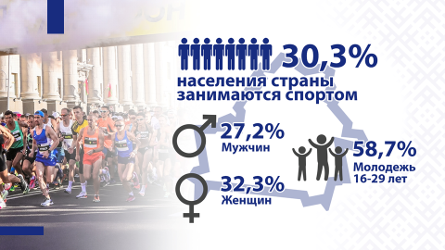

Один из путей к здоровью – приобщение к физической культуре, ведение активного образа жизни. Согласно статистического обзора Белстата ко Всемирному дню здоровья, на начало 2025 года, **физическими упражнениями или спортом занимались 30,3% белорусов** *(27,2% мужчин и 32,3% женщин)*. К здоровому образу жизни привлекается все больше молодежи. 58,7% молодых граждан увлекается спортом.

***Справочно:***

*Для этого в стране созданы все условия. В Беларуси насчитывается более 23 тыс. физкультурно-спортивных сооружений, среди них – 56 спортивных манежей, более 4,5 тыс. спортзалов,  
330 хоккейных коробок, 407 открытых теннисных кортов,  
542 стрелковых тира, 383 бассейна, 151 стадион.*

Главной целью созданной в стране инфраструктуры спортивных объектов – стадионов, бассейнов, ледовых арен и т.д. – является привлечение населения к ЗОЖ. Это удобно, доступно и полезно!

В республике выстроена и функционирует стройная **система физкультурно-оздоровительных, спортивно-массовых и туристских мероприятий**.

Ежегодно увеличивается количество республиканских, областных, городских, районных спортивно-массовых мероприятий. И число их участников постоянно растет. Уже «брендовыми» стали ежегодный «Минский полумарафон» *(г.Минск)*, республиканский фестиваль бега «Языльская десятка» *(г.Старые Дороги)*, «Гомельский полумарафон!» *(г.Гомель)*, «Брагинская десятка» *(г.п.Брагин)*, международный Осиповичский марафон *(г.Осиповичи)*, «Белорусский Веломарафон» *(г.Гродно)*, фестиваль бега в День города *(г.Новополоцк)* и др.

В стране **развивается туризм**, а это тоже основа формирования здорового стиля жизни. Туризм и здоровье неотделимы.

Республика Беларусь располагает всем необходимым для развития активного туризма и лечебно-оздоровительного: многообразие культурных, исторических и природных объектов, достаточные запасы минеральных вод и лечебных грязей, умеренно континентальный климат.

Например, богатая природа и развитая инфраструктура Беларуси дарят массу возможностей любителям **активного отдыха**. В зимний период времени популярны современные **горнолыжные комплексы**, где есть сложные трассы для профессионалов и учебные склоны для новичков, не забыли и про детей *(Республиканский горнолыжный центр «Силичи», Горнолыжный спортивно-оздоровительный комплекс «Логойск» и др.)*. В летний сезон высоким спросом пользуются **палаточный отдых**, активные **спуски на байдарках, прогулки на яхте**, **походы по экологическим тропам** *(пешие, конные или вело)*, прохождение препятствий на **скалодроме** или в **веревочном городке**,катание на **квадроциклах** и др. Одним из наиболее популярных и недорогих видов активного отдыха являются **велопоходы.** В городах оборудованы велодорожки, созданы все условия для семейного активного отдыха, в том числе городских парках и зеленых зонах.

Слайд 7.

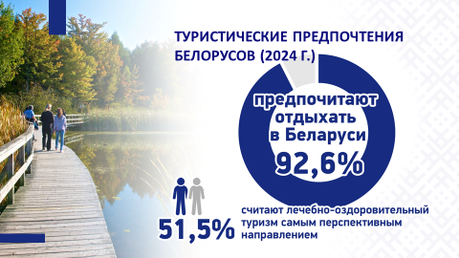

Еще одни бренд Беларуси – качественное **санаторно-курортное лечение**.

Лечебно-оздоровительный комплекс Беларуси представлен уникальными **санаторно-курортными и оздоровительными организациями**. Поездка в санаторий – это восстановление, поддержание физического здоровья, культурно-массовые мероприятия, экскурсионные программы. То есть белорусские санатории – это восстановление и тела, и духа.

Слайд 8.

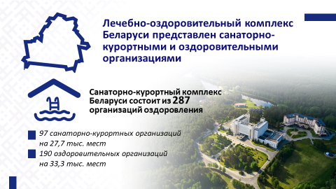

**Популярность наших здравниц** **растет** *(ведомственных, профсоюзных)* благодаря современно оснащенной лечебно-диагностической базе санаторно-курортных и оздоровительных организаций, широкому перечню и высокому уровню оказываемых медицинских услуг, внедрению новых технологий курортной терапии и SPA-услуг, использованию новейших достижений медицинской науки, а также гостеприимному высококвалифицированному персоналу.

В наши санатории с удовольствием едут граждане России, Армении, Азербайджана, Литвы, Латвии, Польши, Казахстана и др. Здравницы расположены в уникальных уголках страны, где природа одарила землю чистыми водоемами и изумрудными лесами.

Слайд 9.

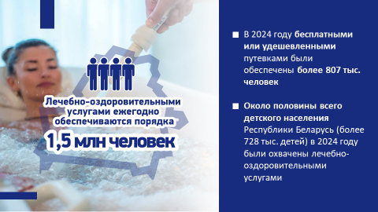

А качество жизни – это и **благоприятная окружающая среда**.

Для общего благополучия в последние годы предпринят ряд системных мер для обеспечения гражданам комфортной среды проживания. А это и природа, и территория проживания.

2025 год – Год благоустройства – дал старт пятилетке качества и предусматривает комплекс мероприятий, направленных на создание и поддержание удобной, безопасной, современной среды жизнедеятельности людей.

Наша страна – одна из самых зеленых в мире. Сохранение природного ландшафта, озеленение – это стремление сделать свою Родину красивее и чище. **Уровень озеленения** практически всех населенных пунктов Беларуси **превышает установленный мировой норматив** *(40% площади населенного пункта)*. Каждый год в Беларуси проводятся акции, в которых участвует население поселков и городов.

Слайд 10.

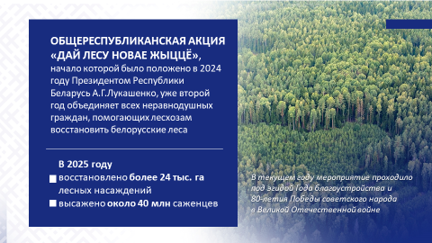

Как результат, из 180 стран мира в 2024 году в мировом рейтинге **по индексу экологической эффективности** *(EPI, Environmental Performance Index)* Беларусь поднялась на **32-е место**, опережая все страны ЕАЭС *(Казахстан – на 72-м месте, Российская Федерация – 83, Армения – 94, Кыргызстан – 105)*, а также такие государства, как США *(35-е место)*, ОАЭ *(53-е место)*, Израиль *(70-е место)* и др.

Слайд 11.

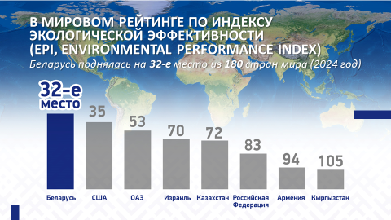

Наше государство выполняет обязательства перед народом за сохранение здоровой среды проживания. Экологическая обстановка находится под постоянным контролем и мониторингом. За 2024 год **общая картина состояния атмосферного воздуха промышленных центров республики благополучна**. В республике выполняются мероприятия, контролирующие состояние атмосферного воздуха.

***Справочно:***

*Сеть наблюдений за состоянием атмосферного воздуха включает 85 стационарных пунктов наблюдений. Мониторингом атмосферного воздуха охвачены 26 промышленных городов республики, а также район Мозырского промузла и Березинский заповедник.*

***Индекс качества воздуха в населенных пунктах оценивается в основном как очень хороший, хороший и умеренный.***

Беларусь – богатая страна, а **вода – наше богатство.** В то время, когда ряд стран не обеспечен чистой водой, показатель обеспеченности водными ресурсами в Республике Беларусь составляет 6,2 тыс. м³ воды в год на душу населения, что значительно выше, чем в сопредельных с нами странах. И мы должны бережно относиться к ресурсам, подаренным нам природой.

**Охрана водных ресурсов** входит в число приоритетных направлений государственной политики, но и каждый из нас должен бережно относиться к расходованию воды.

Слайд 12.

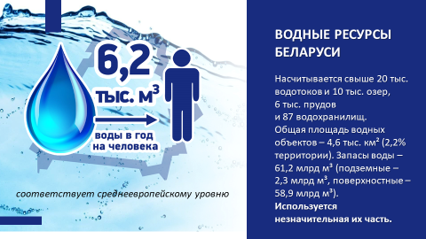

**Качество питьевой воды – важный показатель заботы государства о своих гражданах.** Чистая вода – залог здоровья!

И перевод столицы на водоснабжение из подземных источников является знаковым событием. ***«Обеспечить мегаполис почти в два миллиона человек абсолютно артезианской водой – это величайший подвиг нашего поколения***, – подчеркнул Президент Республики Беларусь А.Г.Лукашенко 10 января 2025 г. во время посещения новой насосной станции «Щомыслица». – ***Мало кто, да вообще я не знаю таких государств, которые бы с заботой о людях подошли к этому вопросу... Это большое дело»***.

Слайд 13.

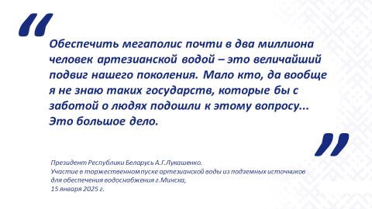

Чистая вода из-под крана для многих городов мира – недостижимая роскошь. А для нас это привычно.

В 2024 году **Беларусь по качеству питьевой воды заняла 39-е место**, обогнав своих соседей Польшу, Литву и Украину, а также такие страны, как Чехия, Болгария, Венгрия *(согласно данным рейтинга по индексу экологической эффективности)*.

Слайд 14.

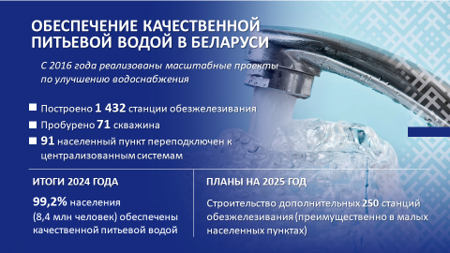

Для здоровья большое значение имеет качество питания. **Безопасные и качественные пищевые продукты – основа сохранения здоровья**. В республике особое внимание уделяется государственному контролю за обеспечением качества и безопасности продовольственного сырья и пищевых продуктов для взрослого и детского населения.

Помимо обеспечения продовольственной безопасности, **высокое качество белорусских продуктов питания стало важной составляющей национального продовольственного бренда**.

Кроме того, сегодня появляется все больше специализированных продуктов, обогащенных витаминами, микроэлементами, направленных на улучшение здоровья людей.

Обратите внимание, что все больше торговых домов с белорусскими продуктами открывается в странах ЕАЭС. Белорусские продукты – качественные и натуральные, именно поэтому они востребованы.

Слайд 15.

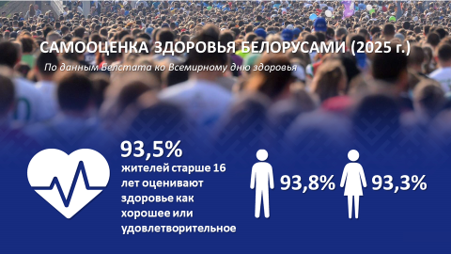

Хочу обратить ваше внимание на то, что по данным выборочного обследования домашних хозяйств по уровню жизни, проведенного Национальным статистическим комитетом, на начало 2025 года **абсолютное большинство** белорусов (93,5%) **оценивают состояние своего здоровья как хорошее или удовлетворительное**. А это и есть результат комплексного подхода государства и самого человека к сохранению здоровья.

**\*\*\*\***

Несомненно, фундаментом здорового, сильного и независимого белорусского государства является проводимая политика в сфере здравоохранения. И наша медицина находится на высоком уровне: научно-практические центры, оснащенные по последнему слову техники, профессионализм специалистов, передовые технологии лечения, высокотехнологичные операции… По многим показателям Беларусь в мировом топе и обходит ряд крупнейших стран.

Особое значение приобретают и такие факторы, как благоприятная окружающая среда, доступ к качественным и безопасным продуктам питания, создание условий для развития массовой физической культуры, формирование активной здоровьесберегающей позиции граждан, внимание к подрастающему поколению.

Слайд 16.

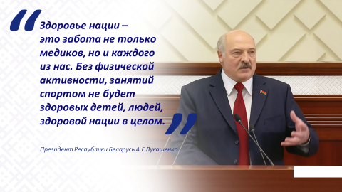

Возможности в стране все созданы. Вместе с тем, как справедливо отметил Глава государства А.Г.Лукашенко: ***«Здоровье нации – это забота не только медиков, но и каждого из нас. Без физической активности, занятий спортом не будет здоровых детей, людей, здоровой нации в целом»*** *(Послание белорусскому народу и Национальному собранию, 19 апреля 2019 г.)*.

Так что, дорогие белорусы, будьте здоровы и счастливы!

Слайд 17.

